INDICAÇÃO nº1458/2021
Súmula: Solicita providências do Executivo junto a Secretaria de Segurança e Mobilidade Urbana - Sr. Mantovani Franco, para que realize a implantação de um Ponto de Ônibus com cobertura na Rua Roque Alves Mendes em frente ao número 05, Jardim Rosemary, neste município.
INDICO à Mesa, na forma regimental vigente, que seja oficiado ao Excelentíssimo Igor Soares, Prefeito Municipal, para que solicite providencias junto a Secretaria de Segurança e Mobilidade Urbana para que realize a implantação de um abrigo de ponto de ônibus com cobertura na Rua Roque Alves Mendes em frente ao número 05, jardim Rosemary, neste município.

JUSTIFICATIVA

Senhor Presidente,
Senhores Vereadores,
Senhoras Vereadoras.

Moradores da área em questão me procuraram solicitando a realização da benfeitoria supracitada. Segundo os mesmos o local em questão não possui ponto, fato que acaba prejudicando principalmente quem utiliza o transporte coletivo para ir ao trabalho, pois em períodos chuvosos os mesmos são prejudicados. Tendo em vista que muitos outros bairros do nosso município já têm esta benfeitoria para tornar a cidade mais bem estruturada.
Sendo assim, acredito que a colocação de um ponto será importante para todos e evitará problemas como o citado acima.
Sem mais para o momento, peço para que incluam o pedido no cronograma de benfeitorias.

Sala das Sessões Bemvindo Moreira Nery, 27 de maio de 2021.
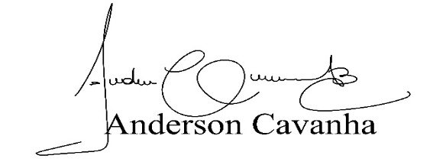
(Bruxão Cavanha – PL)
Vereador

